Контрольная работа состоит из 3 задач. Задачи №1 и №2 выбираем по последней цифре зачетки, задание №3 по последним двум цифрам зачетки

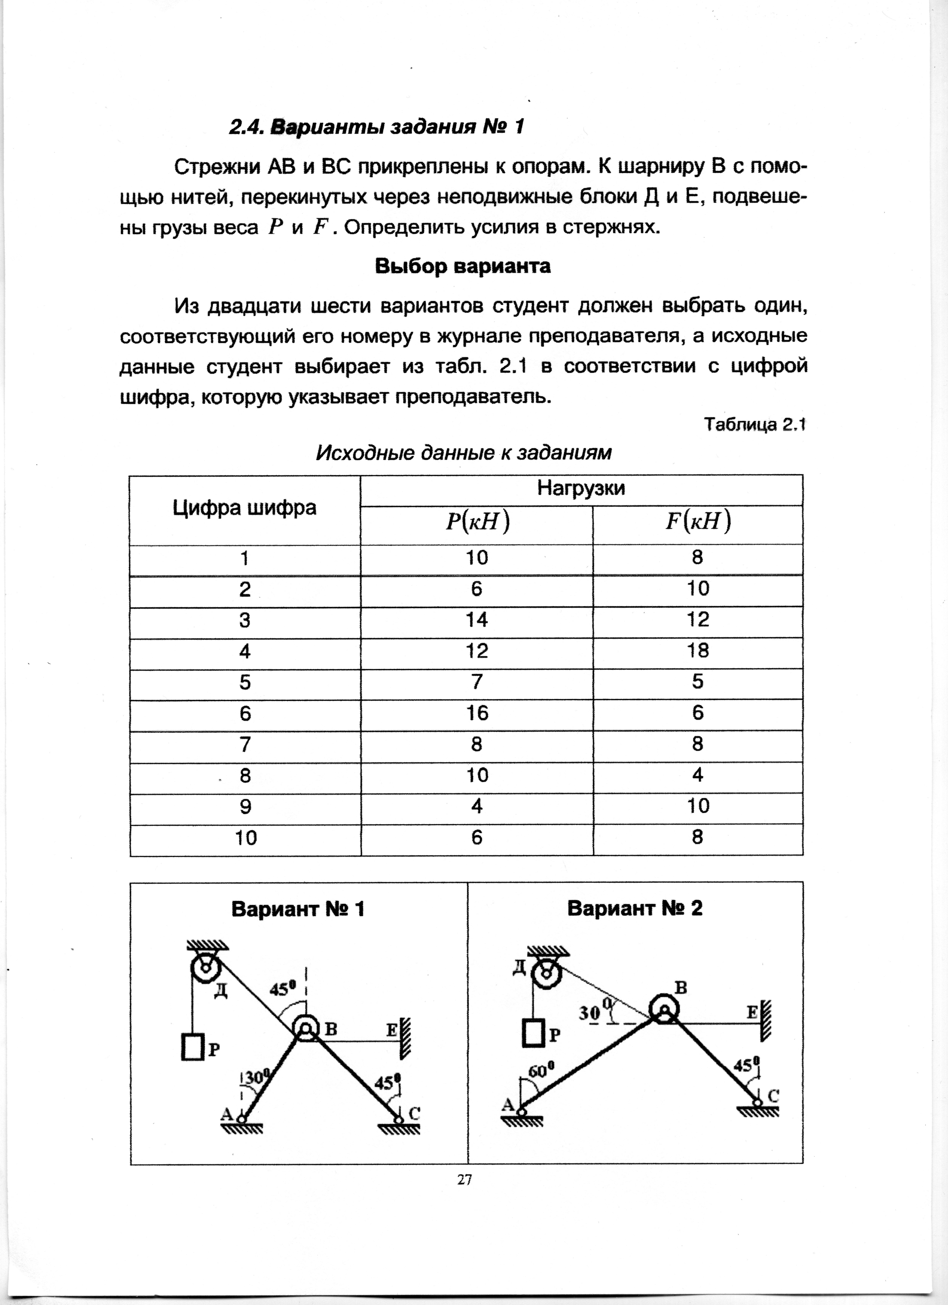

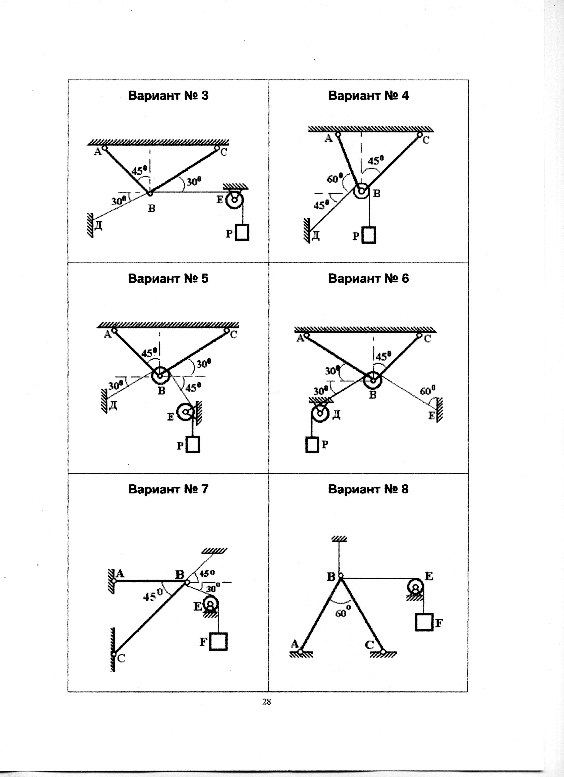

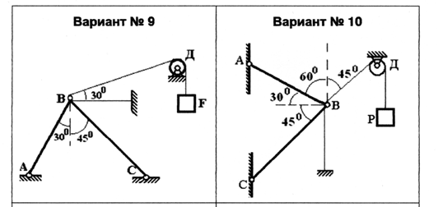

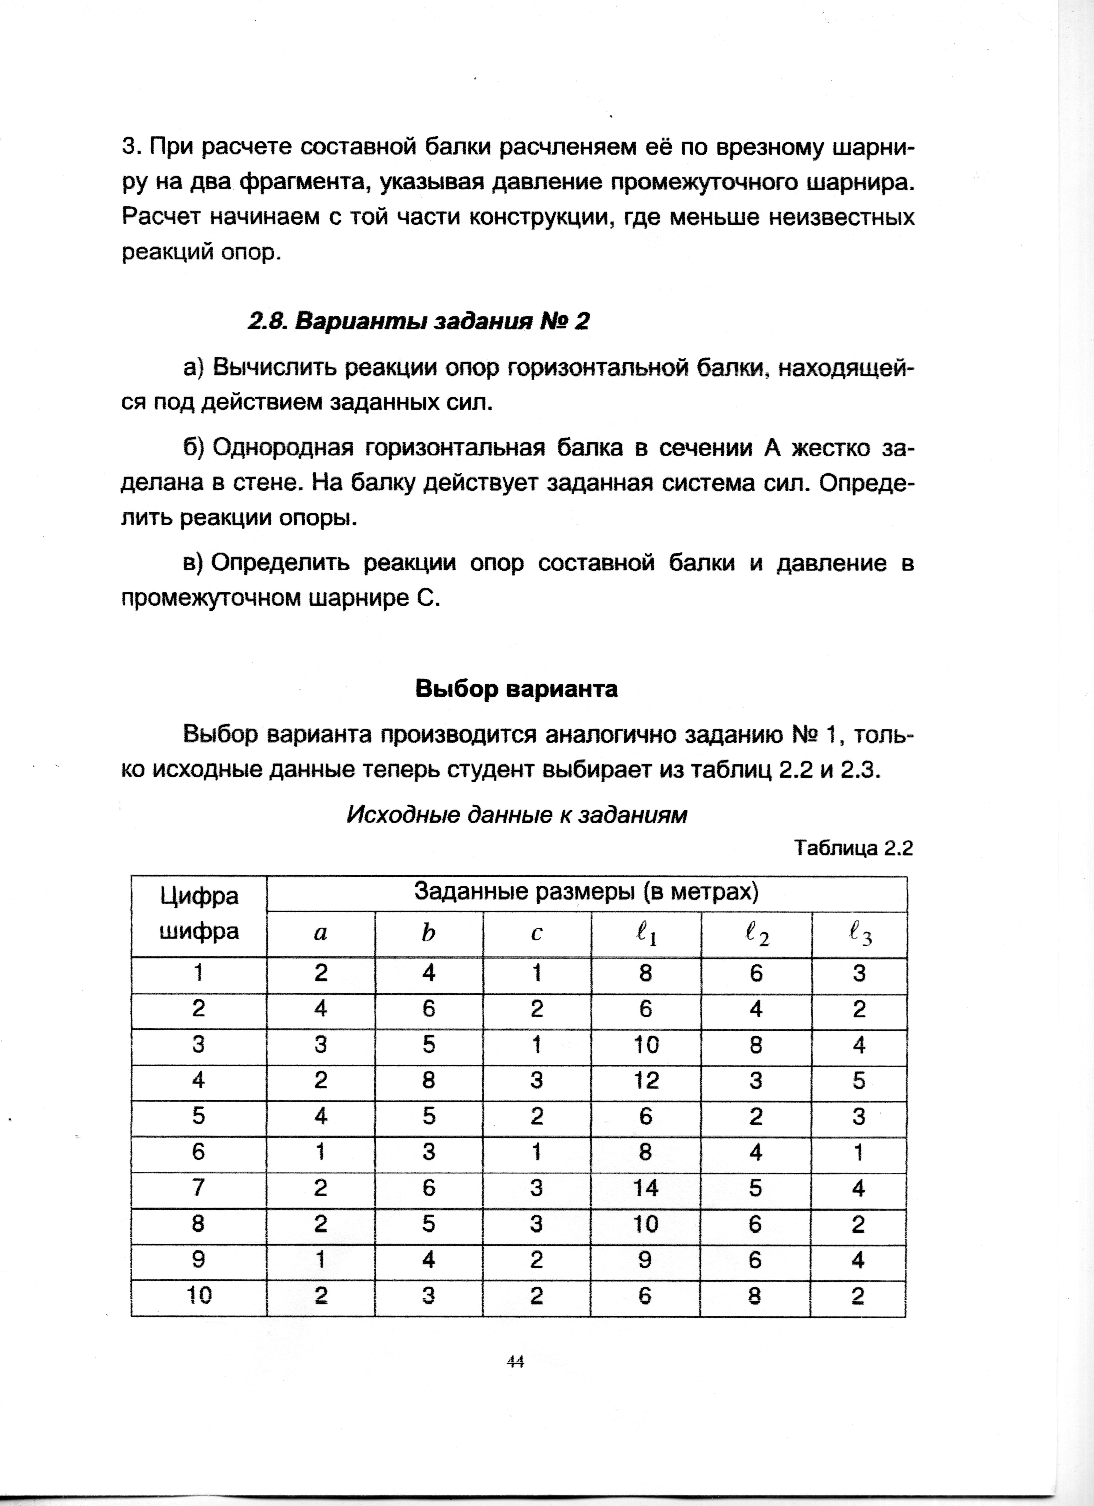

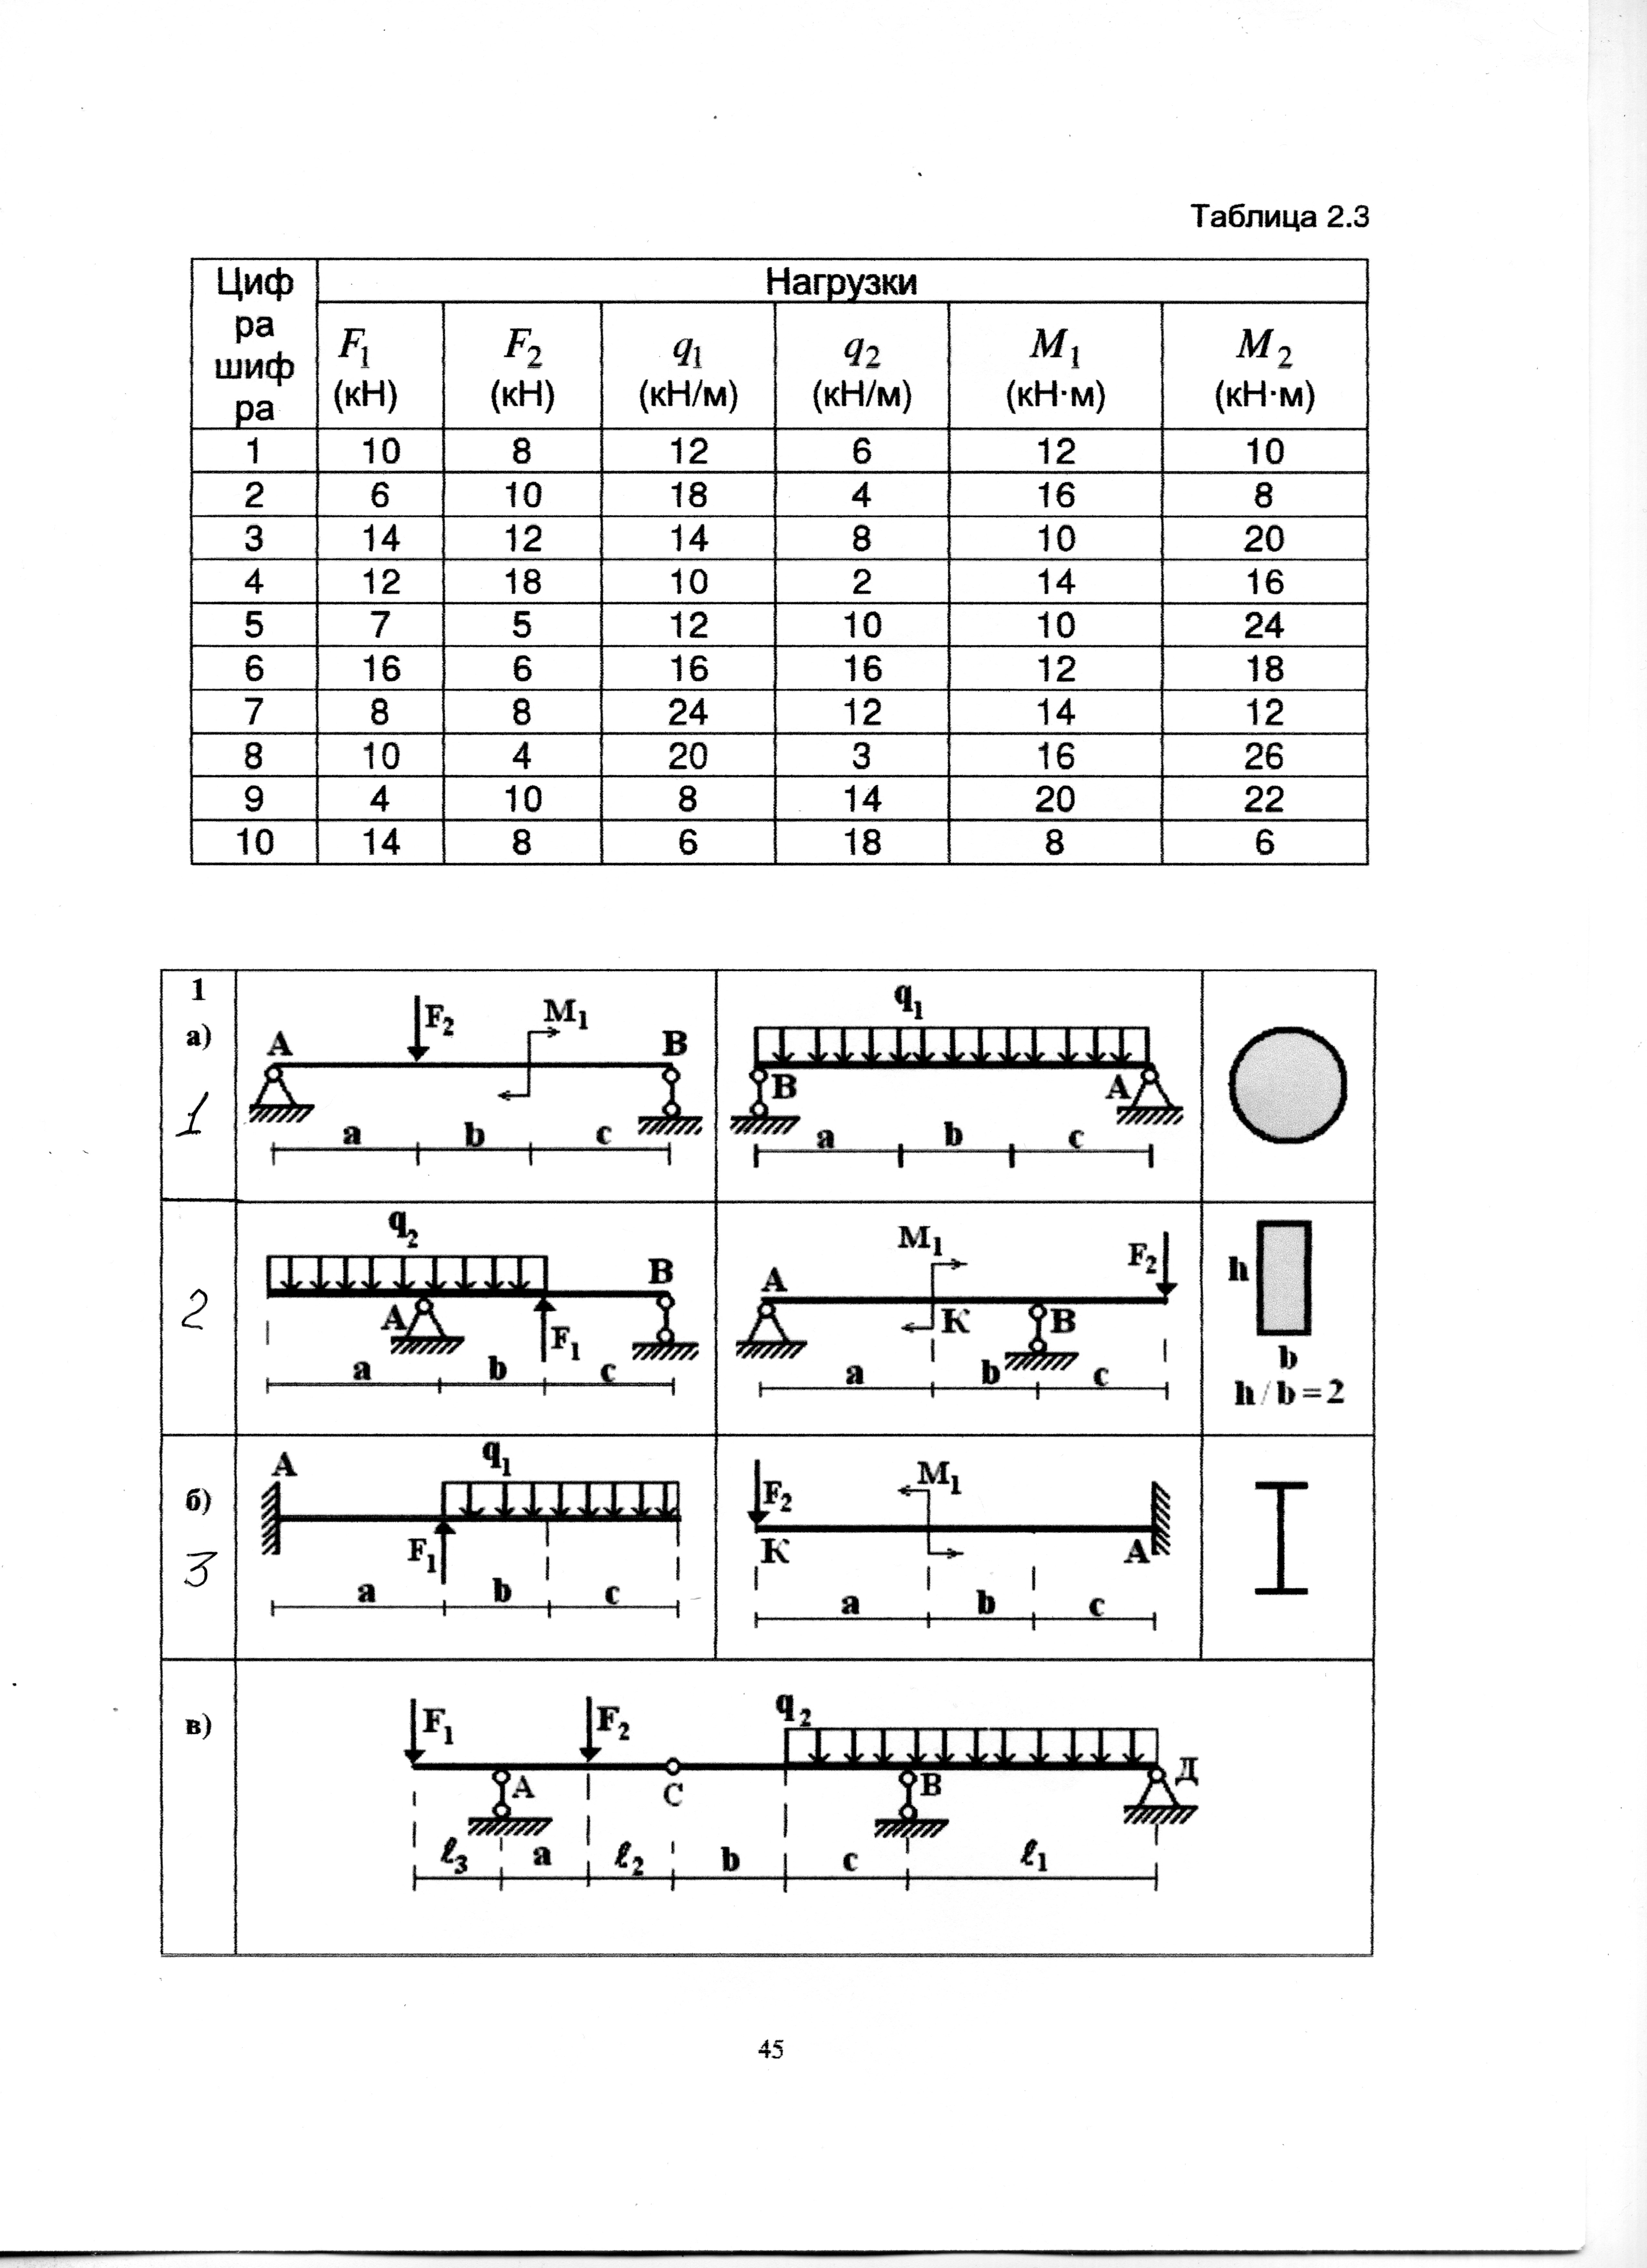

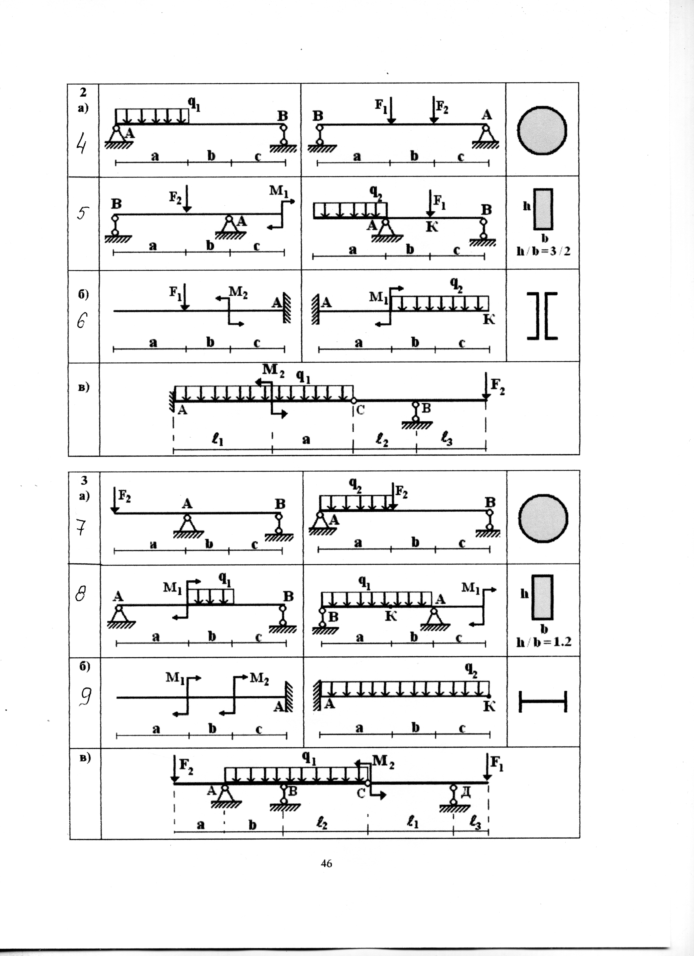

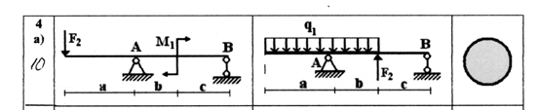

Задание 3

- Маховое колесо вращается равномерно с угловой скоростью 16 рад/сек. Определить, сколько оборотов сделает колесо за 5 мин вращения.
- Вал, диаметр которого 0,06 м, вращается равномерно и делает 1200 об/мин. Определить скорость и ускорение точек вала на его поверхности (рис. 206).
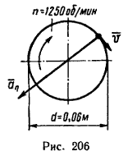
3 Дисковая пила 1 имеет диаметр 600 мм. На валу пилы насажен шкив 2 диаметром 300 мм, а шкив соединен бесконечным ремнем со шкивом двигателя 3 (рис. 207) диаметром 120 мм. С какой угловой скоростью должен вращаться шкив двигателя, чтобы скорость зубьев пилы не превышала 15 м/сек?
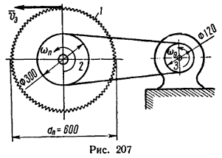
4 Маховик, вращающийся с угловой скоростью n₀=90 об/мин, с некоторого момента начинает вращаться равноускоренно и через 1,5 мин достигает угловой скорости n_{к}=150 об/мин. Определить угловое ускорение маховика. Сколько всего оборотов делает маховик за 1,5 мин? Какую скорость имеют точки на цилиндрической поверхности маховика через 45 сек после начала равноускоренного движения, если диаметр маховика 1,2 м?

5 Вал, вращающийся равноускоренно из состояния покоя, в первые 12 сек совершает 95,5 оборота. С каким угловым ускорением вращается вал и какую угловую скорость он приобретает?

6 Колесо, вращающееся со скоростью 1500 об/мин, при торможении начинает вращаться равнозамедленно и через 30 сек останавливается. Определить угловое ускорение и число оборотов колеса с момента начала торможения до остановки.

7 Вращение вала в течение первых 20 сек происходит согласно уравнению
φ = 0,8t³.Определить угловую скорость вала в конце 20-й секунды; угловое ускорение в начале движения, в конце 10-й и 20-й секунд; сколько всего оборотов делает вал за 20 сек.

8 Вниз по течению реки равномерно плывет лодка, приводимая в движение гребным винтом от мотора. Скорость течения реки 4 км/ч, скорость лодки, сообщаемая ей гребным винтом по отношению к воде, составляет 8 км/ч. Определить скорость лодки относительно берегов и расстояние, которое проходит лодка вдоль берегов за 20 мин.
Решение иллюстрировать рисунком, считая берега реки на данном участке прямолинейными и параллельными.
9Два автомобиля 1 и 2 движутся параллельно друг другу в одну и ту же сторону со скоростями v₁=80 км/ч и v₂=60 км/ч (рис. 212, а). С какой скоростью второй автомобиль двигается относительно первого?
10 Расстояние s=90 км между двумя пристанями, расположенными на реке, теплоход проходит без остановки в одном направлении (по течению) за t₁=3 ч и в обратном направлении (против течения) за t₂=5 ч. Определить скорость течения реки и собственную скорость теплохода.

11 Вертикально падающие капли дождя оставляют на боковых стеклах автомобиля полосы под углом α=31° к вертикали. Скорость движения автомобиля 40 км/ч. Определить, с какой скоростью падают капли дождя

12 От одного берега реки к другому плывет лодка, держа курс перпендикулярно к берегам. Ширина реки 800 м; лодка достигает противоположного берега через 12 мин после начала переправы. За это время лодку сносит вниз по течению на расстояние 600 м. Определить скорость течения реки; собственную скорость лодки; скорость лодки относительно берегов. Скорость течения у берегов и на середине реки считать одинаковой.
13 Трассы двух воздушных лайнеров пересекаются над поселком А. Первый лайнер летит точно на север, второй лайнер – на юго-восток. Скорости v₁ и v₂ обоих лайнеров численно равны (v₁=v₂=v). Определить, чему равна и как направлена в этот момент скорость второго лайнера относительно первого.

14 Стержень AB двигается в плоскости чертежа. В момент, когда стержень занимает горизонтальное положение (рис. 224, а), скорость его точки А равна 2 м/сек и направлена под углом α=60° к прямой АВ. Определить скорость точки В, если известно, что она направлена вдоль АВ.
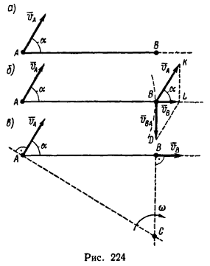
15 Колесо катится без скольжения по горизонтальной плоскости, причем ось колеса перемещается равномерно со скоростью v₀=5 м/сек. Определить абсолютную скорость точки А на ободе колеса и точки В, находящейся на том же радиусе, в момент, когда радиус колеса, равный OA=r=40 см, образует с вертикалью угол α=60° (рис. 227). Расстояние ОВ=15 см.
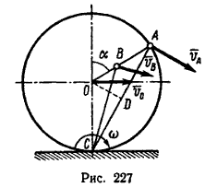

16Две параллельные рейки (рис. 229, а) движутся в противоположные стороны с постоянными скоростями v₁=8 м/сек и v₂=2 м/сек. Между рейками зажат диск радиусом r=0,5 м, катящийся по рейкам без скольжения.
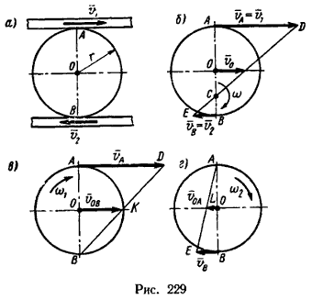
Найти угловую скорость диска и скорость его центра.

17. Колесо катится по наклонной плоскости, образующей угол 30° с горизонтом. Центр O колеса движется по закону x_{O}=10t² см, где x — ось, направленная параллельно наклонной плоскости. К центру O колеса подвешен стержень OA=36 см, качающийся вокруг горизонтальной оси O, перпендикулярной плоскости рисунка, по закону φ=(π/3)sin(πt/6) рад. Найти скорость конца A стержня AO в момент времени t=1 с.
18. При движении диска радиуса r=20 см в вертикальной плоскости xy его центр C движется согласно уравнениям x_{C}=10t м, y_{C}=(100-4,9t²) м. При этом диск вращается вокруг горизонтальной оси C, перпендикулярной плоскости диска, с постоянной угловой скоростью ω=π/2 рад/с. Определить в момент времени t=0 скорость точки A, лежащей на ободе диска. Положение точки A на диске определяется углом φ=ωt, отсчитываемым от вертикали против хода часовой стрелки.
19. Два одинаковых диска радиуса r каждый соединены цилиндрическим шарниром A. Диск I вращается вокруг неподвижной горизонтальной оси O по закону φ=φ(t). Диск II вращается вокруг горизонтальной оси A согласно уравнению ψ=ψ(t). Оси O и A перпендикулярны плоскости рисунка. Углы φ и ψ отсчитываются от вертикали против хода часовой стрелки. Найти скорость центра C диска II.

20. Стержень AB длины 1 м движется, опираясь все время своими концами на две взаимно перпендикулярные прямые Ox и Oy. Найти координаты x и y мгновенного центра скоростей в тот момент, когда угол OAB=60°.

